Pressemeddelelse xx. november 2023
Nyt BASF-anlæg skal producere biologiske plantebeskyttelsesmidler
Kemivirksomheden BASF bygger et nyt anlæg til produktion af biologiske plantebeskyttelsesmidler. De nye produkter vil bruge mikroorganismer til at forhindre svampe og insekter i at ødelægge landbrugsafgrøder.
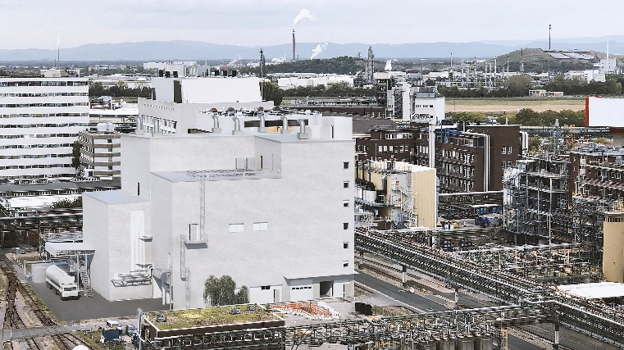
På BASFs nye fermenteringsanlæg i Ludwigshafen vil vedvarende råmaterialer som glukose blive omdannet til biologiske plantebeskyttelsesprodukter. Det gælder produktion af biologiske fungicider og biologisk frøbehandling.
"Vi har set en øget efterspørgsel på biologiske plantebeskyttelsesmidler fra landbruget i både Danmark og de andre nordiske lande. Vi ser derfor denne investering som et skridt i den rigtige retning. Desuden er fermentering en meget fleksibel teknologi, som vil give os mulighed for at skabe flere biotekbaserede produkter i fremtiden," siger Robert Racz, nordisk chef for BASF Agricultural Solutions.
3D-model af anlægget i Ludwigshafen, Tyskland

Det er også planen, at anlægget skal producere hovedkomponenten i et nyt insekticid, der kommer fra en svampestamme. Anlægget planlægges at være i drift i anden halvdel af 2025.
”For BASF er dette endnu et skridt i overgangen til nye og innovative fremstillingsprocesser baseret på fornybare råmaterialer. Placeringen af anlægget kunne ikke være bedre. Fantastisk infrastruktur, integration i et eksisterende højt ydende produktionsanlæg og tæt på vores forskningsenhed for White Biotechnology," siger Robert Racz.

Om BASF
Hos BASF skaber vi kemi for en bæredygtig fremtid. Vi kombinerer økonomisk succes med miljøbeskyttelse og social ansvarlighed. Mere end 111.000 ansatte i BASF Group arbejder for at bidrage til vores kunders succes. Vores kunder finder man i næsten alle brancher og lande over hele verden. Vores produktportefølje er opdelt i seks segmenter: Chemicals, Materials, Industrial Solutions, Surface Technologies, Nutrition & Care og Agricultural Solutions. I 2022 havde BASF en omsætning på EUR 87,3 milliarder. Læs mere på www.basf.dk.

